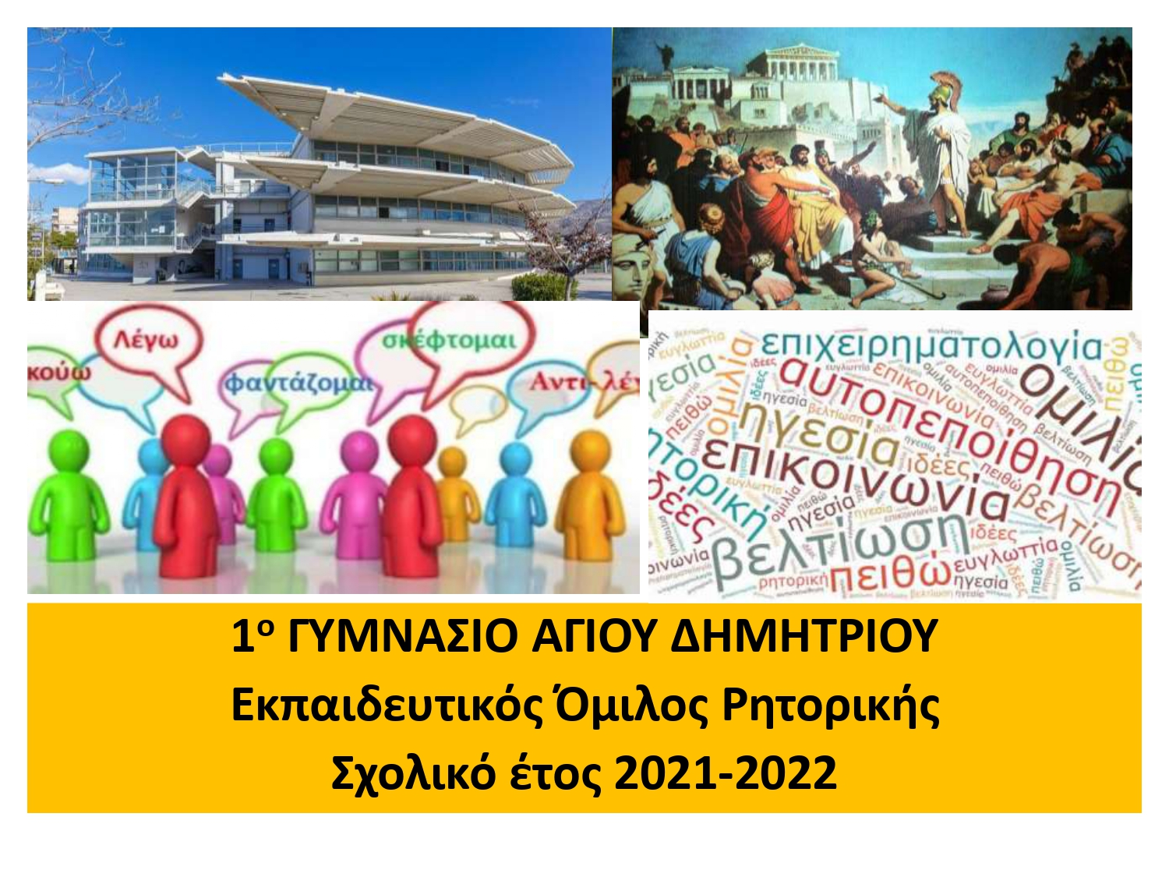

Στο σχολείο μας κατά το σχολικό έτος 2021-22 θα λειτουργήσει Εκπαιδευτικός Όμιλος Ρητορικής για τους μαθητές και τις μαθήτριές μας. Η υλοποίηση του προγράμματος του Ομίλου θα γίνεται σε αίθουσα του σχολείου μετά το πέρας του ημερήσιου ωρολογίου προγράμματος, είτε δια ζώσης, είτε κάποιες φορές διαδικτυακά (με την αξιοποίηση των εργαλείων της εκπαιδευτικής πλατφόρμας webex) και συγκεκριμένα κάθε Παρασκευή από 13.15 μ.μ ως 14.45. μ.μ. Το εκπαιδευτικό υλικό θα αναρτάται στην ψηφιακή τάξη (eclass) του 1^{ου} Γυμνασίου με τίτλο «Εκπαιδευτικός Όμιλος Ρητορικής».
Ο σκοπός της δημιουργίας του εκπαιδευτικού ομίλου ρητορικής είναι η ενίσχυση της καλλιέργειας ήπιων δεξιοτήτων και δεξιοτήτων ζωής στους μαθητές και στις μαθήτριες όπως η κριτική και αφαιρετική σκέψη, η δημιουργικότητα, η συνεργασία, η επικοινωνία, οι Κοινωνικές Δεξιότητες καθώς και οι δεξιότητες που απαιτούνται για τη Δημοκρατική Συνύπαρξη. Οι ειδικότεροι στόχοι είναι οι μαθητές /τριες μέσα από τη συμμετοχή τους στον Όμιλο εξασκούμενοι/ες σε ποικίλες ατομικές και ομαδικές δραστηριότητες να ενδυναμώσουν την προφορική τους γλωσσική έκφραση σε υψηλό επίπεδο, ώστε να επικοινωνούν αποτελεσματικά, τόσο σε επίπεδο δυνατότητας διαχείρισης κρίσεων, όσο και σε επίπεδο συναισθηματικής έκφρασης και πειθούς, ενώ παράλληλα θα αποκτήσουν ευχέρεια και ετοιμότητα στον προφορικό λόγο μπροστά σε ακροατήριο. Μέσω των ρητορικών αγωνισμάτων, οι μαθητές/τριες θα έρθουν σε επαφή με ζητήματα διαχρονικά ή κοινού ενδιαφέροντος που θα πλουτίσει τις γνώσεις τους, θα καλλιεργήσει τη σκέψη τους, θα οξύνει την κρίση τους και θα τους βοηθήσει να αναπτύσσουν δομημένη λογική επιχειρηματολογία με αποτέλεσμα την προετοιμασία τους για τον μελλοντικό τους ρόλο, ως σκεπτόμενων ενεργών πολιτών μιας δημοκρατικής πολιτείας.

Παράλληλα, με βάση την ομαδική εργασία που επιτελείται αναπτύσσονται οι κοινωνικές και συνεργατικές τους δεξιότητες και ενδυναμώνεται το πνεύμα της υγιούς διασχολικής άμιλλας. Επιπρόσθετα, η εξάσκηση στη ρητορική τέχνη συμβάλλει στην καλύτερη επίδοση των μαθητών/τριών στα γλωσσικά μαθήματα που διδάσκονται στο σχολείο, αφού οι μαθητές/τριες, λειτουργώντας με ελευθερία έκφρασης, δημιουργικότητα και αυτενέργεια, αντιμετωπίζουν τη μάθηση ως ευχάριστο πνευματικό παιχνίδι. Σε αυτό το πλαίσιο θα δοθεί έμφαση και στην εξοικείωση με τους κανόνες και τις ξεχωριστές ικανότητες που απαιτούν ρητορικά αγωνίσματα, όπως ο Αυθόρμητος Λόγος, ο Προτρεπτικός Λόγος, η Εκφραστική Ανάγνωση, το Παιχνίδι ρόλων και οι Διττοί Λόγοι (debate). Τέλος, θα γίνει προετοιμασία στους /στις μαθητές/τριες που επιθυμούν να συμμετάσχουν σε διασχολικούς ρητορικούς αγώνες .

Απαραίτητη προϋπόθεση για τη συμμετοχή του/της μαθήτριας στον Εκπαιδευτικό Όμιλο Ρητορικής είναι η έγγραφη συναίνεση του/της κηδεμόνας του/της. Την αίτηση μπορείτε να την κατεβάσετε από την Ιστοσελίδα του σχολείου μας στον σύνδεσμο http://1gym-ag-dimitr.att.sch.gr/?p=1282

Η υπεύθυνη του Εκπαιδευτικού Ομίλου Ρητορικής
Μάμαλη Ελένη (φιλόλογος) - υποδιευθύντρια

